基于PyQt与PIL制作的简易PS

姓名：吴义豪 学号：41824334

北京科技大学计通学院 通信1804班

|  |
| --- |
| 摘要：本报告介绍了一套简易PS照片处理软件的需求分析、设计、实现和测试。文章第一部分介绍了项目的设计背景与意义，文章第二部分针对项目目标进行需求分析；文章第三部分根据需求选择合适模块、框架、进行UI界面布局，并介绍主要算法的细节；第四部分对软件实现过程进行了简单说明，介绍代码实现过程，本软件的 GUI 界面采用 pyqt5 进行设计；第五部分进行了相关功能测试，实现对一张特定图片的缩放、旋转、添加滤镜、调整亮度、裁剪，并选取一张代表图片进行功能说明；文章第六部分指出了现阶段软件的不足，并对未来的改进提供了简单思路。 |
| 关键字：照片处理；GUI设计；PyQt5。 |

# 1. 项目背景和意义

## 1.1 项目背景

当前流行的计算机桌面应用程序大多数为图形化用户界面（Graphic User Interface,GUI）,即通过鼠标对菜单、按钮等图形化元素触发指令,并从标签、对话框等图型化显示容器中获取人机对话信息。而在本次专选课中，从一开始的海龟画图，到之后学习GUI图形界面设计，一直希望通过python的PyQt和PIL设计一个简单应用，由于本人平常热爱摄影，故设计的应用为简单图形界面处理。

## 1.2 项目意义

通过本次小项目设计，将pyton课程中所学知识加以应用，主要对PyQt和PIL库加以再学习和应用，搭建简单的图片处理器，同时此次学习中搜索了大量相关文献与资料，拓展了课外知识。

# 2.需求分析

## 2.1项目功能目标

（1）完成GUI界面，包含显示图片

（2）调整图片亮度

（3）缩放旋转图片

（4）加注水印

## 2.2主要模块调用

PyQt5>=5.8.2

Pillow>=4.1.1

模块说明：PyQt5用来创建Python GUI应用程序的工具包。Pillow提供了基本的图像处理功能，如：改变图像大小，旋转图像，图像格式转换，色场空间转换，图像增强，直方图处理，插值和滤波等等。

## 2.3功能流程图

# 3. 概要和详细设计

## 3.1设计概要

（1）搭建主界面基本框架，设计布局

（2）基本功能设计，包括滤镜，调整，尺寸，旋转，添加水印五大功能实现

（3）添加按钮，联系功能与布局设置

（4）基本功能测试

（5）界面UI美化，代码优化与结构调整

## 3.2功能实现及引用

（1）滤镜函数

（a）滤镜的原理，常见的是针对数字图像的像素矩阵，使用一个nxn的方形矩阵做滤波器（即kernel，常见的如3x3，5x5等），对该像素矩阵进行遍历，遍历后的图像就是输出图像，ImageFilter是Python PIL的滤镜模块，当前版本支持10种加强滤镜，通过这些预定义的滤镜，可以方便的对图片进行一些过滤操作，从而去掉图片中的噪音(部分的消除)，这样可以降低图像处理算法的复杂度(如模式识别等)，更方便的实现和预览一些算法的效果。

1. #例如，ImageFilter.EMBOSS  浮雕滤镜
2. **class** EMBOSS(BuiltinFilter):
3. name = "Emboss"
4. filterargs = (3, 3), 1, 128, (
5. -1,  0,  0,
6. 0,  1,  0,
7. 0,  0,  0
8. )

效果图：

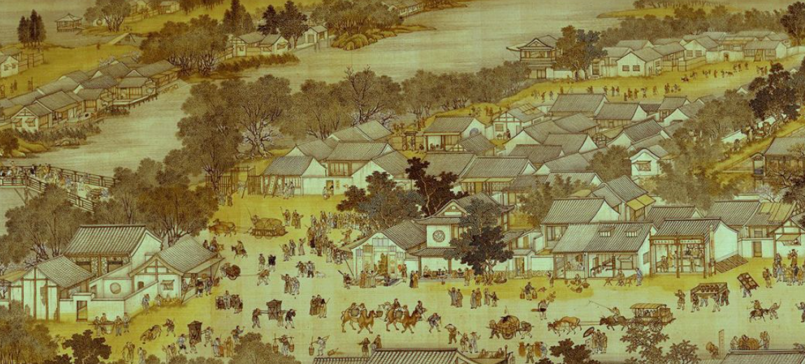

原图

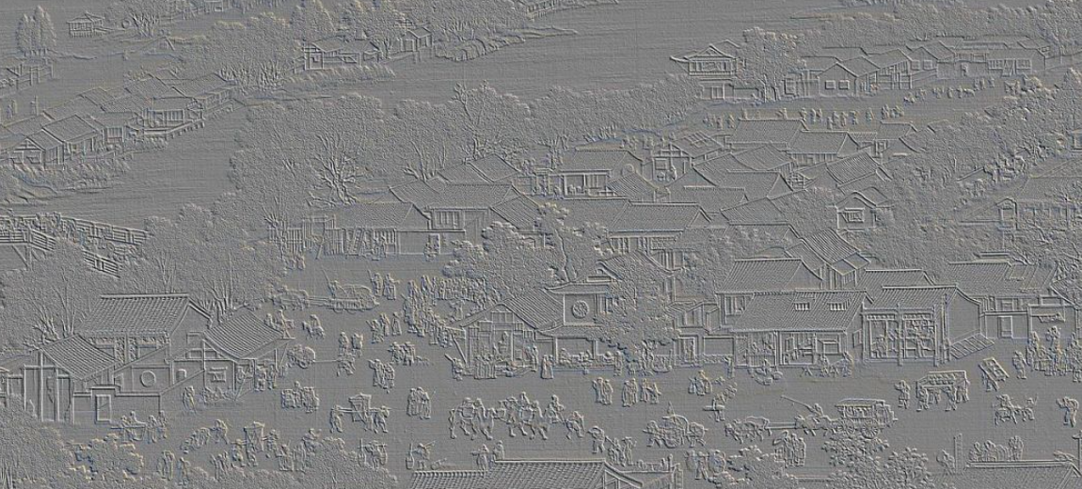

浮雕效果展示图

（b）基本思想：通过对RGB三个通道的值进行一定的运算得到一个新的值，然后再显示出来。鉴于这种算法思路，本项目滤镜实现方案：

将原图RGB三色值分别记为R，G，B，处理后图片RGB三色值记为r，g，b

（c）实现方法：

例如黑白滤波：

🖝 将像素点R，G，B先加权平均并记为s

🖝 取k值30

🖝 新的RGB：***r=s+k*2；g=s+k；b=s***

1. **def** sepia(img):
2. pix = img.load()
3. **for** i **in** range(img.width):
4. **for** j **in** range(img.height):
5. s = sum(pix[i, j]) // 3
6. k = 30
7. pix[i, j] = (s+k*2, s+k, s)

（2）对比度、亮度、锐化调整函数

（a）亮度：图像亮度通俗理解便是图像的明暗程度，如果灰度值在[0，255]之间，则 f 值越接近0亮度越低，f 值越接近255亮度越高。可给定一定范围对图片进行亮度调节，例如设置图像的灰度级是[Lmin，Lmax]。

（b）饱和度指的是图像颜色种类的多少， 上面提到图像的灰度级是[Lmin，Lmax]，则在Lmin、Lmax 的中间值越多，便代表图像的颜色种类多，饱和度也就更高，外观上看起来图像会更鲜艳，调整饱和度可以修正过度曝光或者未充分曝光的图片。使图像看上去更加自然。

（c）对比度指的是图像暗和亮的落差值，即图像最大灰度级和最小灰度级之间的差值。

（d）以RGB空间图像亮度、对比度调节为例展示实现过程：

对于数字图像变换，设原像素灰度为 f(i,j)，转化后的像素灰度为 g(i,j)，则常用的线性变换是 g(i,j)= af(i,j) + b， 其中系数 a 影响图像的对比度，系数 b 影响图像的亮度，具体如下：

* a=1时是原图；
* a>1时对比度增强，图像看起来更加清晰；
* a<1时对比度减弱，图像看起来变暗；
* b影响图像的亮度，随着增加b (b>0)和减小b (b>0)，图像整体的灰度值上移或者下移, 也就是图像整体变亮或者变暗, 不会改变图像的对比度

1. #学习参考代码：
2. **import** cv2
3. **import** imutils
4. **import** numpy as np
6. **def** c_and_b(arg):
7. cnum = cv2.getTrackbarPos(trackbar_name1, wname)
8. bnum = cv2.getTrackbarPos(trackbar_name2, wname)
9. cimg = np.ones((img.shape[0], img.shape[1], 3), dtype=np.uint8)
10. **for** i **in** range(img.shape[0]):
11. **for** j **in** range(img.shape[1]):
12. lst = 0.1*cnum*img[i, j] + bnum
13. cimg[i, j] = [int(ele) **if** ele < 255 **else** 255 **for** ele **in** lst]
14. cv2.imshow(wname, imutils.resize(cimg, 800))
16. wname = 'brightness and contrast'
17. trackbar_name1 = 'contrast'
18. trackbar_name2 = 'brightness'
19. img = cv2.imread("E:/ img/libai.jpg")
20. height, width = img.shape[:2]
21. img = cv2.resize(img, (int(width/height*400), 400), interpolation=cv2.INTER_CUBIC)
23. cv2.namedWindow(wname)
24. cv2.createTrackbar(trackbar_name1, wname, 10, 20, c_and_b)
25. cv2.createTrackbar(trackbar_name2, wname, 0, 100, c_and_b)
27. c_and_b(0)
28. **if** cv2.waitKey(0) == 27:
29. cv2.destroyAllWindows()

效果图：

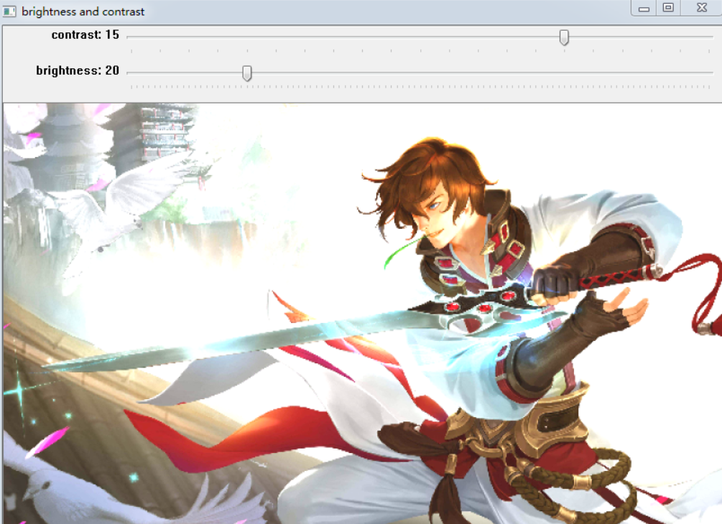

李白调整后

# 4.代码实现

## 4.1 Python版本与IDE说明

Python版本：Python 3.7

IDE：Pycharm

## 4.2 相关库调用

PyQt5、PIL、ntpath、sys、Functools

## 4.3 文件分区说明

注：生成的exe文件放在了dist中，相关文件在build中，由于文件过大，故上交文件中不包含生成的exe文件。

目录结构如下：

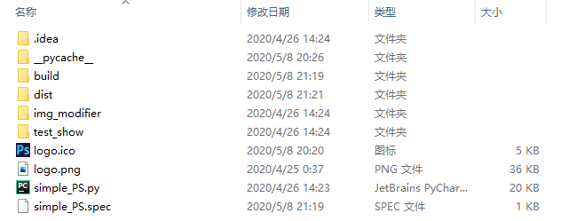

文件目录

## 4.4 关键代码说明

### 4.4.1 simple_PS.py 主要代码说明

（1） 库文件导入

1. **import** sys
2. **import** ntpath
3. **from** PyQt5.QtWidgets **import** *
4. **from** PyQt5.QtCore **import** Qt
5. **from** PyQt5.QtGui **import** *
6. **from** PyQt5 **import** QtCore
7. **from** PIL **import** ImageDraw, ImageFont
8. **from** functools **import** partial
9. **from** img_modifier **import** img_helper
10. **from** img_modifier **import** color_filter
11. **from** PIL **import** ImageQt

（2）基础参数设置

1. THUMB_BORDER_COLOR_ACTIVE = "#3893F4"
2. THUMB_BORDER_COLOR = "#ccc"
3. BTN_MIN_WIDTH = 120
4. ROTATION_BTN_SIZE = (50, 30)  #旋转模块按钮大小
5. THUMB_SIZE = 150   #滤镜预览模块大小
7. SLIDER_MIN_VAL = -100
8. SLIDER_MAX_VAL = 100
9. SLIDER_DEF_VAL = 0

（3）操作类Operations定义：其中包括初始化，重置，变化检测，字符处理函数。

* 初始化

1. **def** __init__(self):
2. self.color_filter = None
3. self.flip_left = False
4. self.flip_top = False
5. self.rotation_angle = 0
6. self.size = None
7. self.brightness = 0
8. self.sharpness = 0
9. self.contrast = 0

* 重置

1. **def** reset(self):
2. self.color_filter = None
3. self.brightness = 0
4. self.sharpness = 0
5. self.contrast = 0
6. self.size = None
7. self.flip_left = False
8. self.flip_top = False
9. self.rotation_angle = 0

* 变化检测

1. **def** has_changes(self):
2. **return** self.color_filter **or** self.flip_left\
3. **or** self.flip_top **or** self.rotation_angle\
4. **or** self.contrast **or** self.brightness\
5. **or** self.sharpness **or** self.size

* 字符处理

1. **def** __str__(self):
2. **return** f"size: {self.size}, filter: {self.color_filter}, " \
3. f"b: {self.brightness} c: {self.contrast} s: {self.sharpness}, " \
4. f"flip-left: {self.flip_left} flip-top: {self.flip_top} rotation: {self.rotation_angle}"

（4）功能性操作按钮类，五个功能按钮

1. **class** ActionTabs(QTabWidget):
2. """Action tabs widget"""
3. **def** __init__(self, parent):
4. super().__init__()
5. self.parent = parent
7. self.filters_tab = FiltersTab(self)
8. self.adjustment_tab = AdjustingTab(self)
9. self.modification_tab = ModificationTab(self)
10. self.rotation_tab = RotationTab(self)
11. self.text_tab = TextTab(self)
13. self.addTab(self.filters_tab, "滤镜")
14. self.addTab(self.adjustment_tab, "调整")
15. self.addTab(self.modification_tab, "尺寸")
16. self.addTab(self.rotation_tab, "旋转")
17. self.addTab(self.text_tab, "水印")
19. self.setMaximumHeight(190)

（5）五个功能编辑按钮布局配置类似，以添加水印按钮介绍主要布局，并介绍五个功能编辑按钮类的关键函数：

* 添加水印（TextTab）按钮类：

1. **class** TextTab(QWidget):
2. """Text tab widget"""
3. **def** __init__(self, parent):
4. super().__init__()
5. self.parent = parent
7. self.width_lbl = QLabel('点击“添加水印”输入文字', self)
9. self.apply_btn = QPushButton("添加水印")
10. self.apply_btn.setFixedWidth(90)
11. self.apply_btn.clicked.connect(self.text_apply)
13. width_layout = QHBoxLayout()
15. apply_layout = QHBoxLayout()
16. apply_layout.addWidget(self.apply_btn)
17. apply_layout.setAlignment(Qt.AlignRight)
19. lbl_layout = QHBoxLayout()
20. lbl_layout.setAlignment(Qt.AlignLeft)
21. lbl_layout.addWidget(self.width_lbl)
23. main_layout = QVBoxLayout()
24. main_layout.setAlignment(Qt.AlignCenter)
26. main_layout.addLayout(lbl_layout)
27. main_layout.addLayout(width_layout)
28. main_layout.addLayout(apply_layout)
30. self.setLayout(main_layout)
32. **def** set_boxes(self):
33. self.width_box.setText(str(_img_original.width))
34. self.height_box.setText(str(_img_original.height))
36. **def** on_width_change(self, e):
37. **if** self.ratio_check.isChecked():
38. r_height = _get_ratio_height(_img_original.width, _img_original.height, int(self.width_box.text()))
39. self.height_box.setText(str(r_height))
41. **def** text_apply(self, e):
42. **global** _img_preview
43. text_tuple = QInputDialog.getText(self, "添加水印", "请输入文本", text="吴义豪")#getext return tuple
44. #此处有一个坑调了好久才发现，getText返回值是一个元组
45. text = text_tuple[0]
46. draw = ImageDraw.Draw(_img_preview)
47. setFont = ImageFont.truetype('C:/windows/fonts/Dengl.ttf', 100)
48. draw.text((40, 40), text, font=setFont, fill="#0000ff", direction=None)
49. self.parent.parent.place_preview_img()

* 滤镜按钮类关键函数
* 滤镜选择函数：on_filter_select

1. **def** on_filter_select(self, filter_name, e):
2. **global** _img_preview
3. **if** filter_name != "none":
4. _img_preview = img_helper.color_filter(_img_original, filter_name)
5. **else**:
6. _img_preview = _img_original.copy()
7. operations.color_filter = filter_name
8. self.toggle_thumbs()
9. self.parent.parent.place_preview_img()

* 切换滤镜函数：def toggle_thumbs

1. **def** toggle_thumbs(self):
2. **for** thumb **in** self.findChildren(QLabel):
3. color = THUMB_BORDER_COLOR_ACTIVE **if** thumb.name == operations.color_filter **else** THUMB_BORDER_COLOR
4. thumb.setStyleSheet(f"border:2px solid {color};")

* 调整按钮类（AdjustingTab）关键函数
* 亮度调节：on_brightness_slider_released

1. **def** on_brightness_slider_released(self):
2. self.brightness_slider.setToolTip(str(self.brightness_slider.value()))
3. factor = _get_converted_point(SLIDER_MIN_VAL, SLIDER_MAX_VAL, img_helper.
4. BRIGHTNESS_FACTOR_MIN,
5. img_helper.BRIGHTNESS_FACTOR_MAX, self.brightness_slider.value())
6. operations.brightness = factor
7. self.parent.parent.place_preview_img()

* 锐化调节：on_sharpness_slider_released

1. **def** on_sharpness_slider_released(self):
2. self.sharpness_slider.setToolTip(str(self.sharpness_slider.value()))
3. factor = _get_converted_point(SLIDER_MIN_VAL, SLIDER_MAX_VAL,
4. img_helper.SHARPNESS_FACTOR_MIN,
5. img_helper.SHARPNESS_FACTOR_MAX, self.sharpness_slider.value())
6. operations.sharpness = factor
7. self.parent.parent.place_preview_img()

* 对比度调节：on_contrast_slider_released

1. **def** on_contrast_slider_released(self):
2. self.contrast_slider.setToolTip(str(self.contrast_slider.value()))
3. factor = _get_converted_point(SLIDER_MIN_VAL, SLIDER_MAX_VAL,
4. img_helper.CONTRAST_FACTOR_MIN,
5. img_helper.CONTRAST_FACTOR_MAX, self.contrast_slider.value())
6. operations.contrast = factor
7. self.parent.parent.place_preview_img()

* 尺寸按钮类（ModificationTab）关键函数
* 尺寸配置：set_boxes

1. **def** set_boxes(self):
2. self.width_box.setText(str(_img_original.width))
3. self.height_box.setText(str(_img_original.height))

* 尺度改变：on_width_change(self, e)和on_height_change(self, e)

1. **def** on_width_change(self, e):
2. **if** self.ratio_check.isChecked():
3. r_height = _get_ratio_height(_img_original.width, _img_original.height, int(self.width_box.text()))
4. self.height_box.setText(str(r_height))
5. **def** on_height_change(self, e):
6. **if** self.ratio_check.isChecked():
7. r_width = _get_ratio_width(_img_original.width, _img_original.height, int(self.height_box.text()))
8. self.width_box.setText(str(r_width))

* 旋转按钮类（RotationTab）关键函数：
* 旋转90°：on_rotate_left（左旋）和on_rotate_right（右旋）

1. **def** on_rotate_left(self):
2. operations.rotation_angle = 0 **if** operations.rotation_angle == 270 **else** operations.rotation_angle + 90
3. self.parent.parent.place_preview_img()
5. **def** on_rotate_right(self):
6. operations.rotation_angle = 0 **if** operations.rotation_angle == -270 **else** operations.rotation_angle - 90
7. self.parent.parent.place_preview_img()

* 翻转函数：on_flip_left（左右）和on_flip_top（上下）

1. **def** on_flip_left(self):
2. operations.flip_left = **not** operations.flip_left
3. self.parent.parent.place_preview_img()
5. **def** on_flip_top(self):
6. operations.flip_top = **not** operations.flip_top
7. self.parent.parent.place_preview_img()

（6）主布局类：MainLayout

1. **class** MainLayout(QVBoxLayout):
2. """Main layout"""
3. **def** __init__(self, parent):
4. super().__init__()
5. self.parent = parent
7. self.img_lbl = QLabel("点击 <b>'上传'</b> 开始编辑<br>"
8. "<div style='margin: 50px 0'><img src='logo.png' /></div>"
9. "<span style='color:red'>❤</span><span style='color:white;font-size:16px;'> When technology enters life, you will find many casual beauty in life.</span> <span style='color:red'>❤</span>")
10. self.img_lbl.setAlignment(Qt.AlignCenter)
12. self.file_name = None
14. self.img_size_lbl = None
15. self.img_size_lbl = QLabel()
16. self.img_size_lbl.setAlignment(Qt.AlignCenter)
18. upload_btn = QPushButton("上传")
19. upload_btn.setMinimumWidth(BTN_MIN_WIDTH)
20. upload_btn.clicked.connect(self.on_upload)
21. upload_btn.setStyleSheet("font-weight:bold;")
23. self.reset_btn = QPushButton("重置")
24. self.reset_btn.setMinimumWidth(BTN_MIN_WIDTH)
25. self.reset_btn.clicked.connect(self.on_reset)
26. self.reset_btn.setEnabled(False)
27. self.reset_btn.setStyleSheet("font-weight:bold;")
29. self.save_btn = QPushButton("保存")
30. self.save_btn.setMinimumWidth(BTN_MIN_WIDTH)
31. self.save_btn.clicked.connect(self.on_save)
32. self.save_btn.setEnabled(False)
33. self.save_btn.setStyleSheet("font-weight:bold;")
35. self.addWidget(self.img_lbl)
36. self.addWidget(self.img_size_lbl)
37. self.addStretch()
39. self.action_tabs = ActionTabs(self)
40. self.addWidget(self.action_tabs)
41. self.action_tabs.setVisible(False)
43. btn_layout = QHBoxLayout()
44. btn_layout.setAlignment(Qt.AlignCenter)
45. btn_layout.addWidget(upload_btn)
46. btn_layout.addWidget(self.reset_btn)
47. btn_layout.addWidget(self.save_btn)
49. self.addLayout(btn_layout)

（7）主窗口类：Simple_PS

1. **class** Simple_PS(QWidget):
2. """Main widget"""
3. **def** __init__(self):
4. super().__init__()
5. self.main_layout = MainLayout(self)
6. self.setLayout(self.main_layout)
7. self.setMinimumSize(640,600)
8. self.setMaximumSize(1280, 900)
9. self.setGeometry(600, 600, 600, 600)
10. self.setWindowTitle('Simple-PS')
11. self.setWindowOpacity(0.9)  # 设置窗口透明度
12. self.setAttribute(QtCore.Qt.WA_TranslucentBackground)  # 设置窗口背景透明
13. # self.setWindowFlag(QtCore.Qt.FramelessWindowHint)  # 隐藏边框
14. self.center()
15. self.show()
17. **def** center(self):
18. """align window center"""
19. qr = self.frameGeometry()
20. cp = QDesktopWidget().availableGeometry().center()
21. qr.moveCenter(cp)
22. self.move(qr.topLeft())
24. **def** closeEvent(self, event):
25. **if** operations.has_changes():
26. reply = QMessageBox.question(self, "",
27. "您还没有保存<br>确定退出?", QMessageBox.Yes |
28. QMessageBox.No, QMessageBox.No)
29. **if** reply == QMessageBox.Yes:
30. event.accept()
31. **else**:
32. event.ignore()
34. **def** resizeEvent(self, e):
35. **pass**

### 4.4.2 color_filter.py 主要代码说明

（1）黑白滤镜

1. **def** sepia(img):
2. pix = img.load()
3. **for** i **in** range(img.width):
4. **for** j **in** range(img.height):
5. s = sum(pix[i, j]) // 3
6. k = 30
7. pix[i, j] = (s+k*2, s+k, s)

（2）均值滤镜

1. **def** black_white(img):
2. pix = img.load()
3. **for** i **in** range(img.width):
4. **for** j **in** range(img.height):
5. s = sum(pix[i, j]) // 3
6. pix[i, j] = (s, s, s)

（3）负滤镜

1. **def** negative(img):
2. pix = img.load()
3. **for** i **in** range(img.width):
4. **for** j **in** range(img.height):
5. pix[i, j] = (255 - pix[i, j][0], 255 - pix[i, j][1], 255 - pix[i, j][2])

### 4.4.3 img_helper.py主要代码说明

（1）确定相关参数

1. # constants
2. # contrast ratio
3. CONTRAST_FACTOR_MAX = 1.5
4. CONTRAST_FACTOR_MIN = 0.5
5. # sharpening
6. SHARPNESS_FACTOR_MAX = 3
7. SHARPNESS_FACTOR_MIN = -1
8. # brightness
9. BRIGHTNESS_FACTOR_MAX = 1.5
10. BRIGHTNESS_FACTOR_MIN = 0.5

（2）事件函数：

1. **def** get_img(path):
2. """上传获取图片"""
3. **if** path == "":
4. **raise** ValueError("path is empty of has bad format")
5. **try**:
6. **return** Image.open(path)
7. **except** Exception:
8. **raise** ValueError(f"can't open the file {path}")
10. **def** resize(img, width, height):
11. """尺寸改变"""
12. **return** img.resize((width, height))
14. **def** rotate(img, angle):
15. """旋转图片"""
16. **return** img.rotate(angle, expand=True)
18. **def** color_filter(img, filter_name):
19. """滤镜调用"""
20. **return** cf.color_filter(img, filter_name)
22. **def** brightness(img, factor):
23. """亮度调整，factor为调整增强程度参数：0.5-2 (1 - original)"""
24. **if** factor > BRIGHTNESS_FACTOR_MAX **or** factor < BRIGHTNESS_FACTOR_MIN:
25. **raise** ValueError("factor should be [0-2]")
27. enhancer = ImageEnhance.Brightness(img)
28. **return** enhancer.enhance(factor)
30. **def** contrast(img, factor):
31. """对比度调整，factor为调整增强程度参数： 0.5-1.5 (1 - original)"""
32. **if** factor > CONTRAST_FACTOR_MAX **or** factor < CONTRAST_FACTOR_MIN:
33. **raise** ValueError("factor should be [0.5-1.5]")
35. enhancer = ImageEnhance.Contrast(img)
36. **return** enhancer.enhance(factor)
38. **def** sharpness(img, factor):
39. """锐化调整，factor为调整增强程度参数： 0-2 (1 - original)"""
40. **if** factor > SHARPNESS_FACTOR_MAX **or** factor < SHARPNESS_FACTOR_MIN:
41. **raise** ValueError("factor should be [0.5-1.5]")
43. enhancer = ImageEnhance.Sharpness(img)
44. **return** enhancer.enhance(factor)
46. **def** flip_left(img):
47. """左右翻转"""
48. **return** img.transpose(Image.FLIP_LEFT_RIGHT)
50. **def** flip_top(img):
51. """上下翻转"""
52. **return** img.transpose(Image.FLIP_TOP_BOTTOM)
54. **def** save(img, path):
55. """保存图片"""
56. img.save(path)
58. **def** open_img(img):
59. """ 打开图片  """
60. img.open()

# 5. 代码测试

## 5.1运行测试

### 5.1.1 运行进入主界面

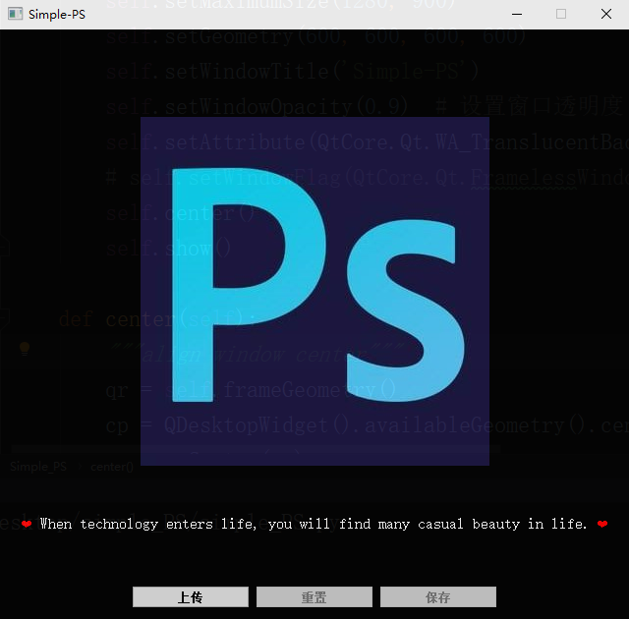

透明度参数可调，外边框可去，以求更惊艳的科技效果，如下：

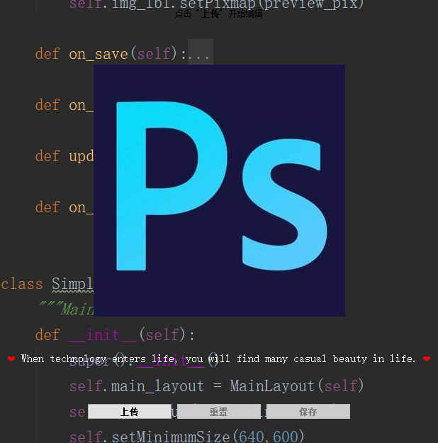

* 上传：点击可上传图片
* 重置：初始化成照片原始状态，需上传照片后可用此功能。
* 保存：保存更改后照片，需上传照片后可用此功能。

### 上传一张照片后进入编辑界面

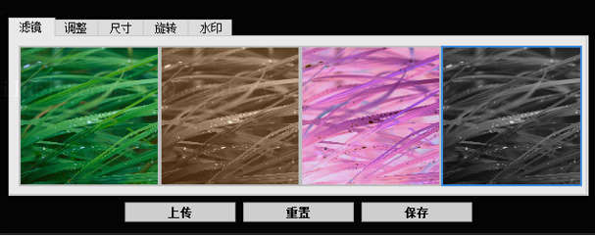

功能区

## 5.2功能测试

### 5.2.1滤镜功能：

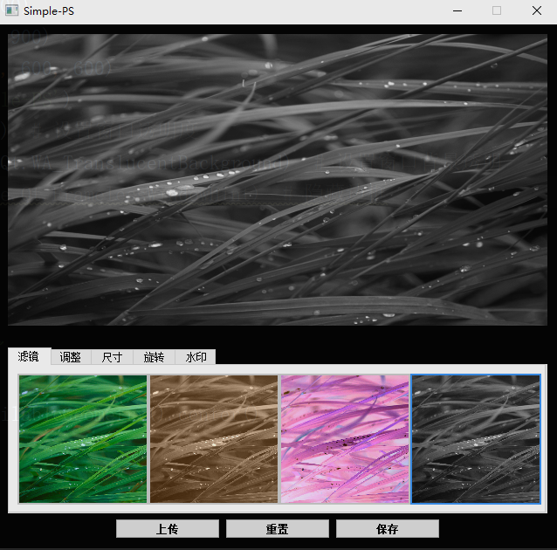

### 5.2.2调整功能：

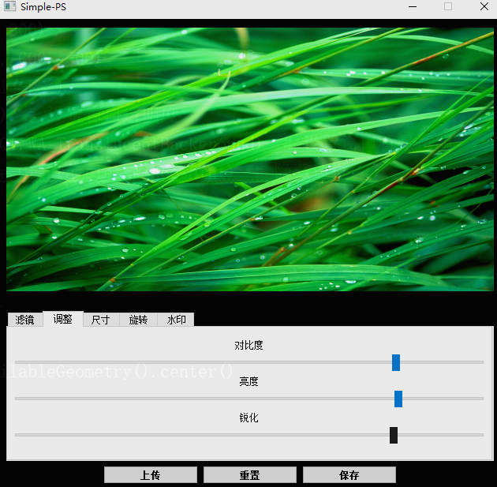

### 5.2.3尺寸功能：

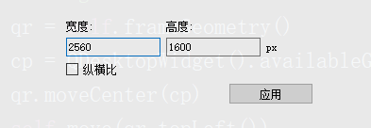

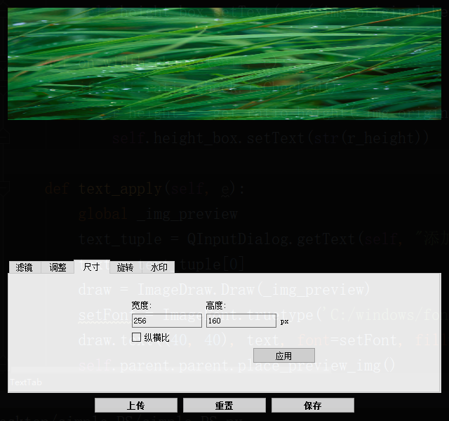

锁定纵横比可按原比例进行缩放：

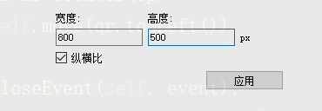

### 5.2.4旋转功能：

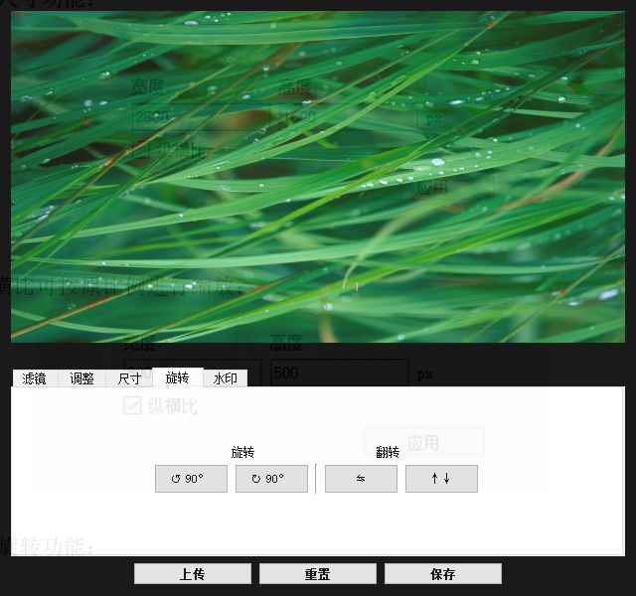

### 5.2.5水印功能：文本默认值是 “吴义豪”

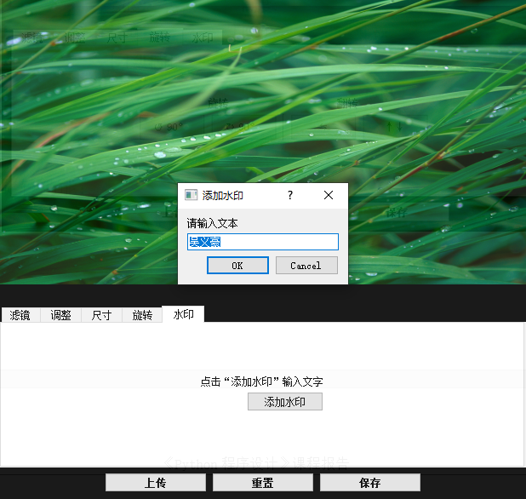

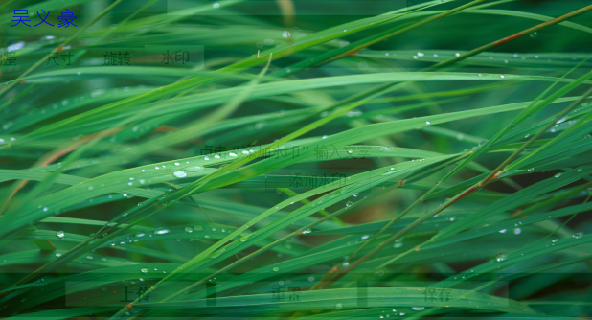

效果图

# 6. 结论与未来方向

## 6.1 结论

通过制作此次简易PS照片处理器，利用PyQt完成了页面基本布局，基本上实现了预期功能，具有添加滤镜，调整对比度、亮度、锐化，调整尺寸大小，旋转与添加水印的功能。

在项目实践过程中，自己的项目开发能力也得到了提升，也掌握了开发一个基本软件的流程步骤。项目中也出现了很多bug和闪退现象，但最终经过耐心调试，逐渐解决，最终完成了整个项目。

## 6.2 未来方向

### 6.2.1项目缺点

（1）尺寸改变时，是对图片进行整体缩放，未添加裁剪功能，故缩小或放大后显示效果不佳。

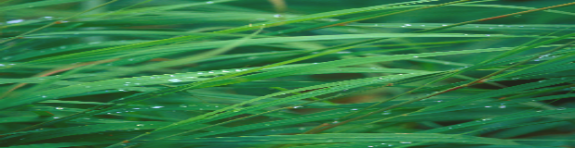

缩小后图像

（2）水印文字与图片耦合程度相对较高，水印功能固定添加在图像相对位置左上角，不论进行缩放还是旋转，水印位置相对照片都是在左上角不变，且重复添加会出现重叠现象。

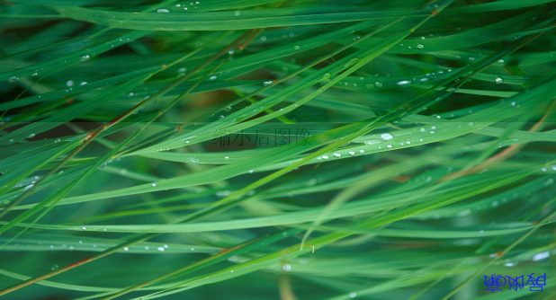

水印出现重叠

（3）UI界面美观程度有待提升。

### 6.2.2未来改进方向

（1）尺寸功能处添加裁剪功能，方便照片处理。

（2）水印提供字体、大小选择，鼠标可改动水印相对位置，使显示不是那么单一。

（3）改进界面设计，增加美观程度。

# 7. 致谢

感谢皇甫老师上半学期的教学指导，受益匪浅。

# 8. 参考文献与链接

[1] https://blog.csdn.net/sinat_38682860/article/details/86510324

[2] https://zmister.com/archives/477.html

[3] https://zmister.com/archives/477.html

[4] https://blog.csdn.net/Eastmount/article/details/83548652

[5] https://blog.csdn.net/lj6052317/article/details/78289953

[6] https://blog.csdn.net/weixin_39540045/article/details/80542651